1. 部署的服务器上必须安装Jdk、maven、git
2. 启动jenkins的war包

Java -jar [参数] jenkins_xxx_x.war --httpPort=端口

1. 替换源

3.1、替换国内源仓库

把default.json中的www.google.com替换为www.baidu.com

把https://updates.jenkins.io/download替换为http://mirrors.tuna.tsinghua.edu.cn/jenkins

linux可以执行命令：

sed -i 's/https:\/\/www.google.com/https:\/\/www.baidu.com/g' /var/lib/jenkins/updates/default.json

Sed -i 's/https:\/\/updates.jenkins.io\/download/http:\/\/mirrors.tuna.tsinghua.edu.cn\/jenkins/g' /var/lib/jenkins/updates/default.json

红色部分是default.json的路径

3.2、到 Jenkins 的 Manage Jenkins -> Manage Plugins -> Advanced 页面，修改 Update Site 的 URL 地址

将 https://updates.jenkins.io/update-center.json 改为 https://mirrors.tuna.tsinghua.edu.cn/jenkins/updates/update-center.json

四、下载必要插件

Maven intergration

Git

Gitee/github/gitlab

Chinese等等

五、系统配置里面设置publish over ssh服务器名称和地址

注意：Remote Directory是将jar包上传到哪个文件夹

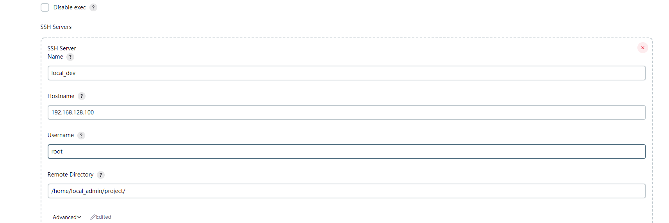

六、全局工具配置里面配好Jdk和maven、Git

Maven

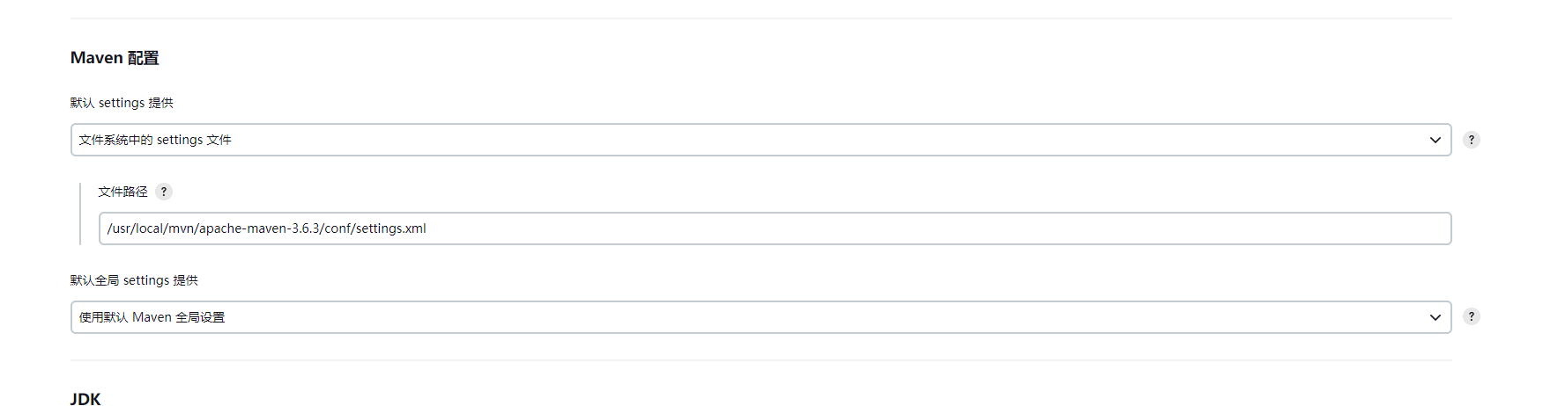

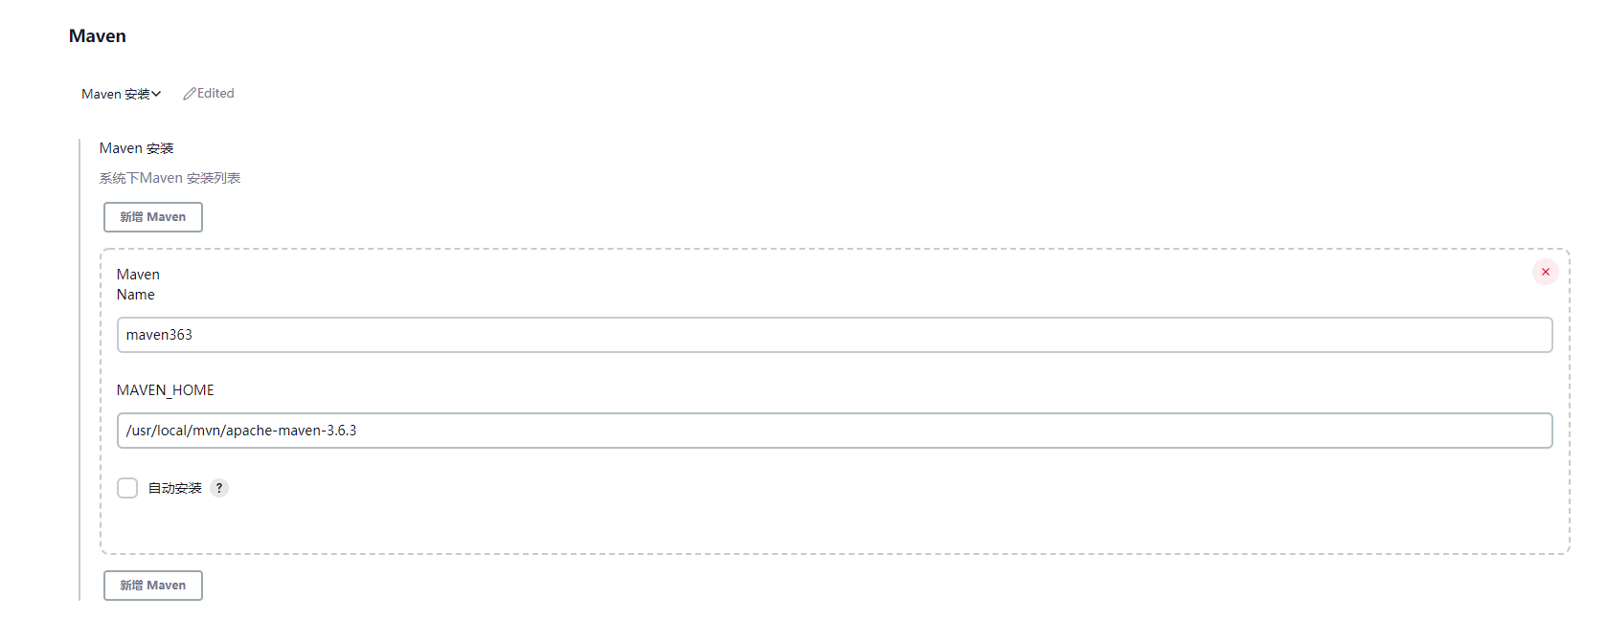

Jdk

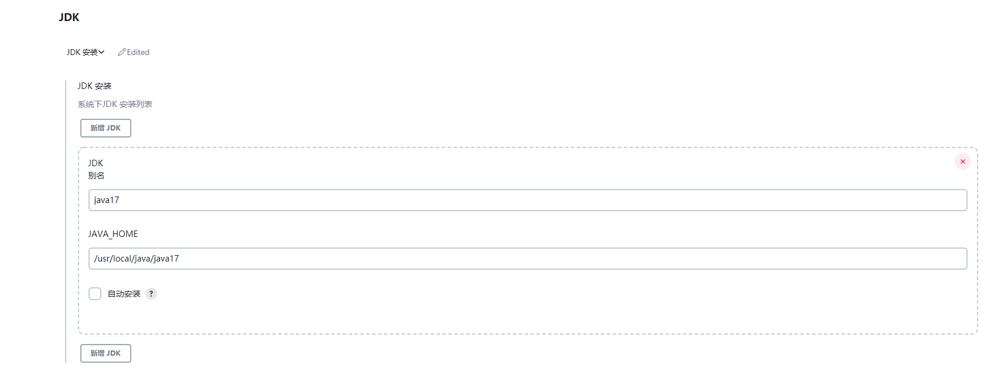

Git

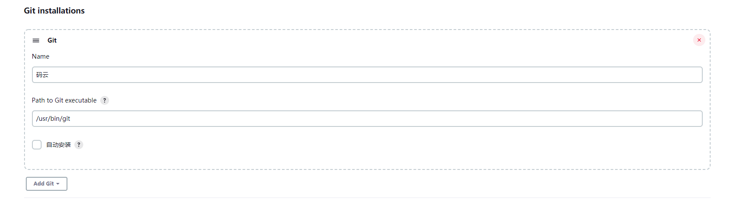

1. 新建任务

7.1、选择构建maven项目

7.2、配置Gitee仓库地址

7.3、添加访问远程仓库的账号密码

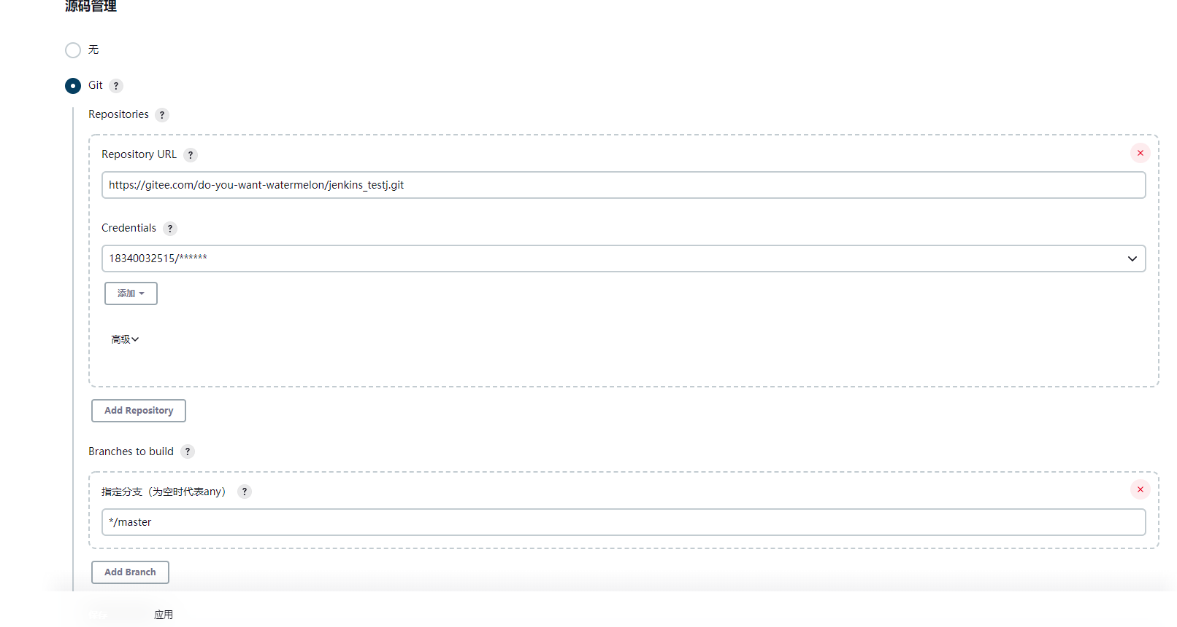

7.4、指定pom文件，将被构建项目的pom文件上传到jenkins中构建项目的同一层，并且指定构建时执行的maven命令

clean install -Dmaven.test.skip=true跳过测试

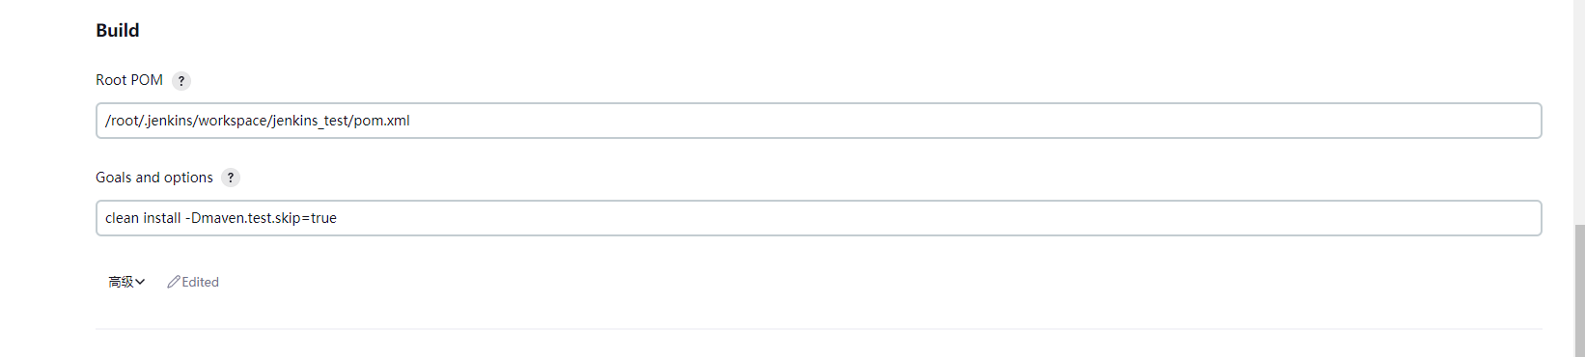

7.5、配置构建后操作

1)、选择**Send build artifacts over SSH**

这里的Remote Directory不用填，默认使用的是publish over ssh的Remote Directory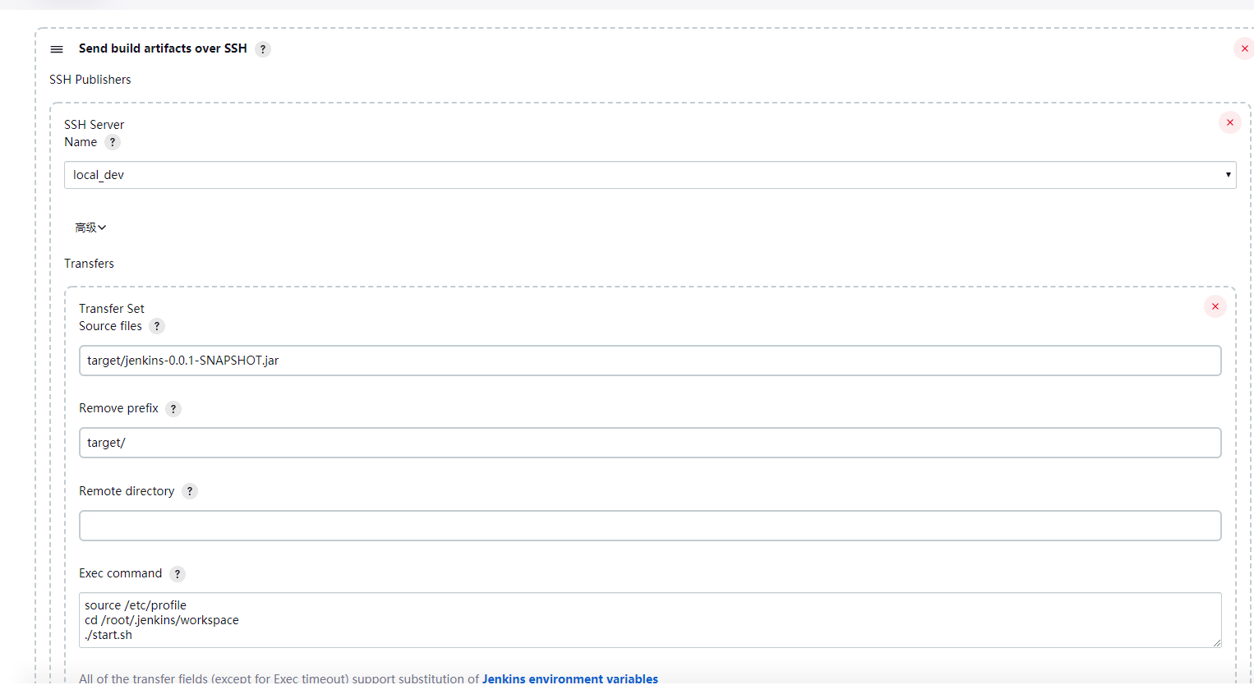

2)、最重要的一点：在Exec command中，一定要加上source /etc/profile命令，否则无法远程执行shell命令